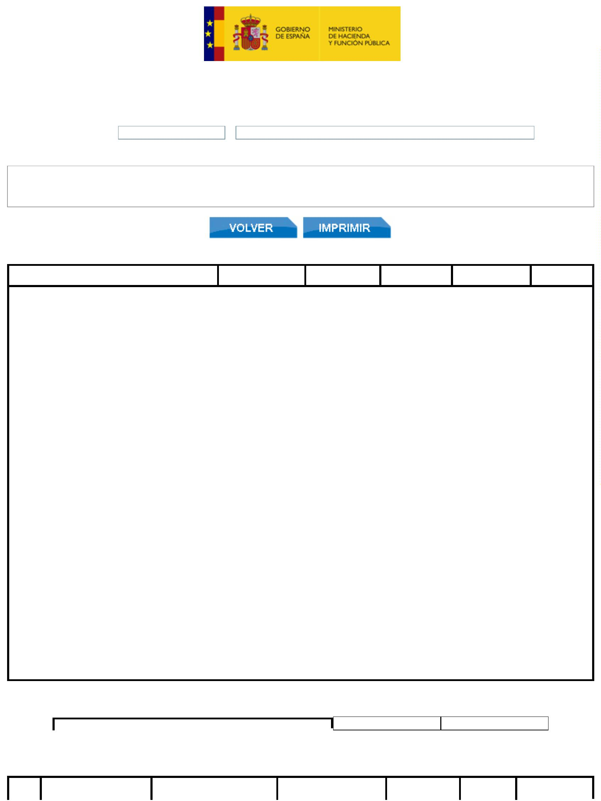
Ejecuciones trimestrales de las Entidades Locales. Trimestre 4 - Ejercici...
https://serviciostelematicosext.hacienda.gob.es/sgcief/Trimestrales2021/...
Ejecuciones trimestrales de las Entidades Locales. Trimestre 4 - Ejercicio 2021
Entidad Local:
(5104)
05-38-016-AA-000
Garafía
v.4.1.1-10.34.251.73
Anexo B2: Informacion para la aplicación de la regla del Gasto
Importes en euros.
Liquidacion Ejercicio
020 firmada
Liquidacion
Ejercicio 2020
Presupuesto
inicial 2021
Estimación
Liquidación 2021
Concepto
Observaciones
2
Suma de los capitulos 1 a 7 de gastos (1)
AJUSTES Calculo empleos no financieros según el
4.276.551,35
4.276.551,35
-70.264,78
0,00
4.987.726,37
0,00
-
70.264,78
0,00
0,00
0,00
SEC
(-) Enajenación de terrenos y demás inversiones
0
0
,00
,00
0,00
0,00
0,00
0,00
reales
(+/-) Inversiones realizadas por cuenta de la
Corporación Local (5)
(+/-) Ejecución de Avales
0,00
0,00
0,00
0,00
0,00
0,00
0,00
0,00
0,00
0,00
0,00
0,00
(+) Aportaciones de capital
(+/-) Asunción y cancelación de deudas
(+/-) Gastos realizados en el ejercicio pendientes
de aplicar al presupuesto (cuenta 413 según Orden
HAC/1364/2018)
-70.264,78
-70.264,78
0,00
0,00
(+/-) Pagos a socios privados realizados en el
marco de las Asociaciones público privadas
0
,00
0,00
0,00
0,00
(+/-) Adquisiciones con pago aplazado
(+/-) Arrendamiento financiero
(+) Préstamos
0,00
0,00
0,00
0,00
0,00
0,00
0,00
0,00
0,00
0,00
0,00
0,00
(-) Mecanismo extraordinario de pago
proveedores 2012
(-) Inversiones realizadas por la Corporación local
por cuenta de otra Administración Pública (6)
0
0
,00
,00
0,00
0,00
0,00
0,00
0,00
0,00
(+/-) Ajuste por grado de ejecución del gasto
(+/-) Otros (Especificar) (4)
0,00
0,00
0,00
0,00
0,00
0,00
0,00
0,00
Empleos no financieros terminos SEC excepto
intereses de la deuda
4
.206.286,57
4.206.286,57
0,00
4.987.726,37
(-) Pagos por transferencias (y otras operaciones
internas) a otras entidades que integran la Corporacion
Local (2)
0,00
0,00
0,00
0,00
(+/-) Gasto financiado con fondos finalistas
procedentes de la Unión Europea o de otras
Administraciones públicas
-2.138.555,08
-2.138.555,08
0,00
-2.634.558,29
Unión Europea
Estado
Comunidad Autonoma
Diputaciones
Otras Administraciones Publicas
0,00
-9.727,93
-693.995,80
-1.419.492,23
-15.339,12
0,00
-9.727,93
-693.995,80
-1.419.492,23
-15.339,12
0,00
0,00
0,00
0,00
0,00
0,00
-13.866,44
-650.984,45
-1.963.947,40
-5.760,00
(-) Transferencias por fondos de los sistemas de
financiacion (3)
Total de Gasto computable del ejercicio
0
,00
0,00
0,00
0,00
0,00
2.067.731,49
2.067.731,49
2.353.168,08
(+/-) Incrementos / disminuciones de recaudación por cambios normativos 0,00
0,00
Detalle de aumentos/disminuciones permanentes de recaudación por cambios normativos (art 12.4)
Breve descripción
del cambio normativo
Importe
Incr(+)/dismin(-) en
Importe
Incr(+)/dismin(-) en
Norma(s) que
cambian
Aplicación
económica
Id fila
Observaciones
1
de 2
29/03/2022 10:28

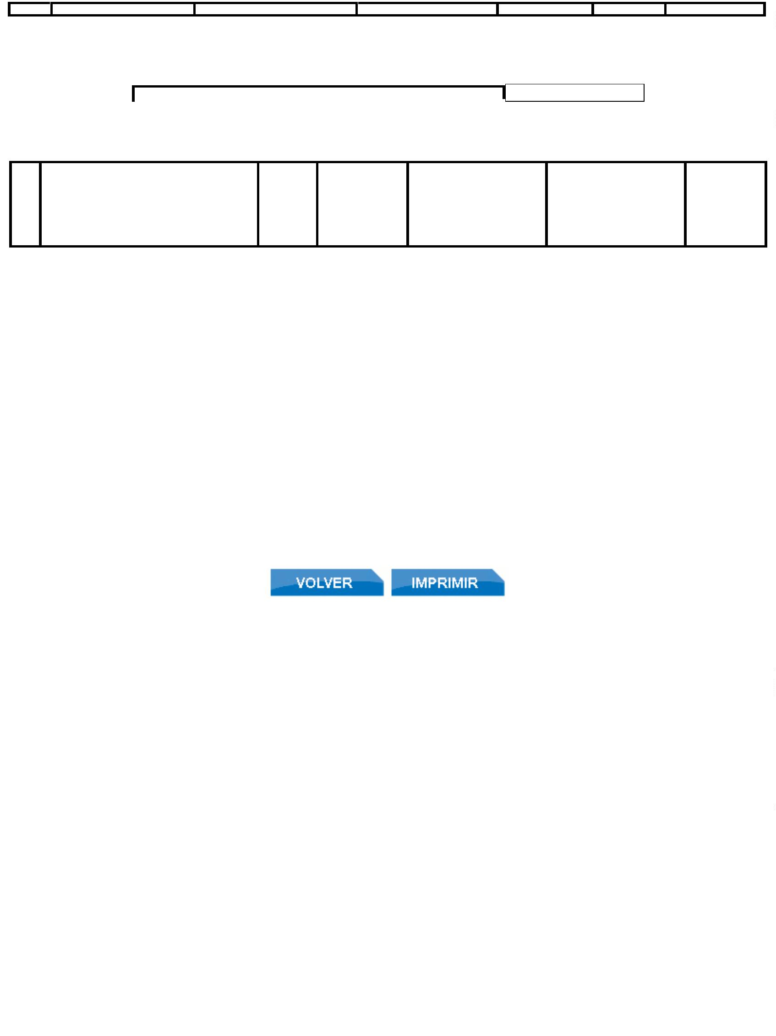
Ejecuciones trimestrales de las Entidades Locales. Trimestre 4 - Ejercici...
https://serviciostelematicosext.hacienda.gob.es/sgcief/Trimestrales2021/...
Presupuesto inicial 2021
Liquidación 2021
(-) Disminución gasto computable por inversiones financieramente sostenibles 0,00
Detalle de disminución gasto computable por inversiones financieramente sostenibles (DA6 LO 9/2013)
Estimación de
Estimación de
Obligaciones Reconocidas Obligaciones Reconocidas
Grupo de
Programa
de gasto
Netas
Netas
Id
fila
Descripción inversión financieramente
sostenible (7)
Aplicación
económica
al final del ejercicio
financiadas con cargo
al superávit de 2019
(8)
al final del ejercicio
financiadas con cargo
al superávit de 2020
(9)
Observaciones
(1) del capitulo 3 de gastos financieros unicamente se agregaran los gastos de emisión, formalización, modificación y cancelación de préstamos, deudas y otras
operaciones financieras, así como los gastos por ejecución de avales. subconceptos (301-311-321-331-357)
(2) ajuste a efectos de consolidacion, hay que descontarlo en la entidad pagadora.
(3) solo aplicable a transferencias del sistema de financiacion que realizan diputaciones forales del pais vasco a la comunidad autonoma, y las que realizan los
cabildos insulares a los ayuntamientos canarios.
(4) si se incluye este ajuste en "observaciones" se hara una descripcion del ajuste.
(5) ajuste por inversiones realizadas a traves de una encomienda, por una entidad no integrada en la corporación local, para la corporación local.
(6) ajuste por inversiones realizadas a traves de una encomienda por la corporación local, cuyo destinatario es una entidad no perteneciente a la corporación
local.
(7) Deberán detallarse las inversiones financieramente sostenibles que se ajusten a lo dispuesto en la DA sexta de la LO 2/2012 introducida por la LO 9/2013 de
control de la deuda comercial, detallando una descripción de las mismas, su aplicación económica, el grupo de programa y las obligaciones reconocidas netas,
distinguiendo las que han sido financiadas con cargo al superávit del 2019 y del 2020.
(8) Por aplicación del apartado 5 de la disposición adicional decimosexta del RDL 2/2004, de 5 de marzo, se podrán reconocer obligaciones en 2021
correspondientes a gastos de inversión financieramente sostenible cuyos expedientes se hayan iniciado en 2020 para ser financiadas con cargo al superávit de
2
1
019, siempre que el gasto se haya autorizado y dispuesto o comprometido en 2020 y esto se aplica a las IFS vinculadas a los grupos de programas, 231,
32, 135, 136, 162 y 441 en base a los Art 3 RDL 8/2020 y Art 6 RDL 23/2020. En ambos casos el gasto en que se incurra en 2021 se financiará con cargo al
remanente de tesorería de 2020 que quedará vinculado a ese fin por el importe que corresponda.
(9) La financiación con cargo al superávit de 2020 de las inversiones financieramente sostenibles es una medida que sólo puede adoptarse mediante norma con
rango de ley, siendo para ello adeuada la Ley de Presupuestos Generales del Estado. Hasta que no se apruebe dicha norma para 2021 o no se apruebe una
norma con rango de ley que lo posibilite no se podrá destinar superávit de 2020 a financiar aquella modalidad de inversión en 2021. Queda eliminado el límite
que establece la regla especial del destino del superávit de no incurrir en déficit en términos de contabilidad nacional al final del ejercicio 2021 al eliminarse el
cumplimiento de las reglas fiscales para 2020 y 2021 .
2
de 2
29/03/2022 10:28

